MAGYAR LABDARÚGÓ SZÖVETSÉG
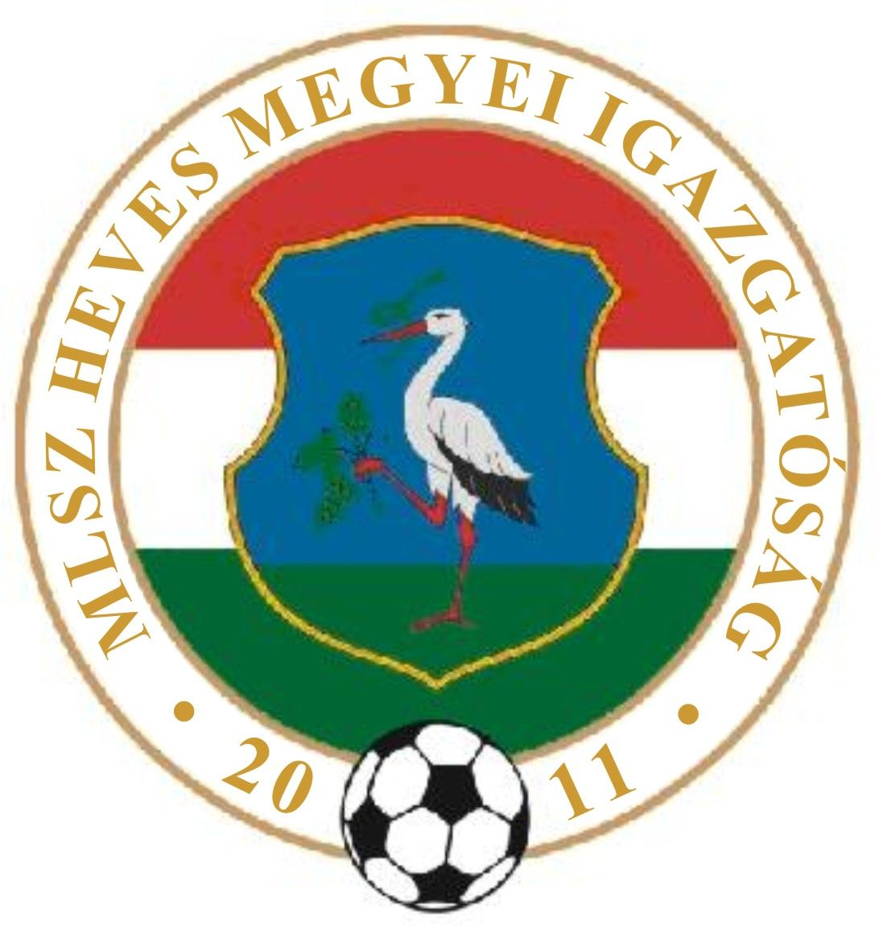

(Heves Megyei Igazgatóság)
3300 Eger, Dobó tér 6/A Levélcím: 3301 Eger, Pf.: 217.
Telefon: (36) 515-365, (70) 320-7600 Fax: (36) 515-365, (36) 515-366
E-mail cím: heveslsz@enternet.hu Internet: www.helasz.hu
Számlaszám: 11707024 - 20480806 Adószám: 19020848-2-43
Számlázási cím: 1112 Budapest, Kánai u. 2/D.

2014.05.03.(Szombat) Játékvezető I.Assz. II.Assz. Ellenőr

Megyei I. osztály 15.00 - 17.00 óra
A.TÁLYA BORSODNÁDASD Várallyay M. Gyenes R. Lovas N.
VERPELÉT PÉTERVÁSÁRA Kónya I. Osváth E. Orovecz T.
BESENYŐTELEK HERÉD Varga L. Szigetvári M. Derda J.
BÉLAPÁTFALVA GY.HALÁSZ Szigetvári Zs. Kocsis J. Szert B.
DETK MAKLÁR Szabó S. Tóthpál K. Gyetvai B.
DOMOSZLÓ MARKAZ Nógrád megyei játékvezetők

Megyei II. osztály 15.00 - 17.00 óra
MÁTRABALLA T.LELESZ MSE Domoszlai L. Györki B. Farkas D.
HEVES TARNAMÉRA Molnár L. Jávorszki Z. Molnár R. Tyukodi József
TISZANÁNA SZIHALOM Tamasi S. dr.Lendvai G. Jóna K.
ERDŐTELEK A.TÁLYA (csak felnőtt) Kovács B. Csathó Zs. Forgács L.
HATVAN LOK. VÁMOSGYÖRK Bálint J. Kecskés G. Keskeny D.
APC SZÜCSI Bodó I. Bodon P. Szabó P. Márta Sándor + U 19
ZAGYVASZÁNTÓ VISONTA Rozsnaki G. Báder J. Király Z.
ENERGIA SC BOLDOG Rézműves F. Mencsik L. Nagy P.
PETŐFIBÁNYA LŐRINCI Kis Zs. Kelemen A. II Gergely J.

Megyei III. osztály 17.00 óra
HEVESVEZEKÉNY VÁRASZÓ Zsákai Zs. Krajczár Cs. Koroknai Á.
VÉCS BALATON Juhász Sz. Daru S. Lakatos N. Reibl Imre

2014.05.04.(Vasárnap) Játékvezető I.Assz. II.Assz. Ellenőr

Megyei I. osztály 15.00 - 17.00 óra
GYAK FÜZESABONY Szabó I. Lucián J. Dajkó T. Kelemen Attila
EGERSZALÓK NAGYRÉDE Szarvas L. Kecskés G. Pásztory K.

Megyei II. osztály 15.00 - 17.00 óra
ABASÁR POROSZLÓ Berényi Á. Szigetvári Zs. Szert B.
MÁTRADERECSKE NOVAJ Mencsik L. Varga L. Rozsnaki G.
CSÁNY ECSÉD Gyetvai B. Bodó I. Báder J.
GY.SOLYMOS GY.TARJÁN Ducsai J. Viktor F. Krisztián D.

Megyei III. osztály 17.00 óra
KARÁCSOND EGRI SPORTC. Nagy P. Gergely J. Krisztián A. Domoszlai János
KÖMLŐ MIKÓFALVA Derda J. Farkas D. Rácz K.
KERECSEND PÉLY Daru S. Csathó Zs. Kisbenedek L.

